Технологии производства и испытаний прототипа детекторного модуля дМнп
Д.Е. Гавриленко¹, А.В. Батюнин², А.В. Бурдаков^{1,3}, А.И. Горбовский¹, А.В. Звонков², М.В. Иванцивский^{1,3}, Ю.А. Кащук², С.Ю. Обудовский², С.Н. Пешехонов¹, А.Г. Стешов¹, С.В. Шиянков¹, А.А. Шошин¹
¹Институт ядерной физики им. Г.И. Будкера СО РАН, г. Новосибирск, Россия,
D.E.Gavrilenko@inp.nsk.su
²Частное учреждение ГК «РосАтом» «Проектный центр ИТЭР», г. Москва, Россия
³Новосибирский государственный технический университет, г. Новосибирск, Россия
В 2015 году, в рамках выполнения работ по контракту, заключенyому с частным учреждением Государственной корпорации по атомной энергии «Росатом» «Проектный центр ИТЭР» в ИЯФ СО РАН был произведен и подвергнут первичным испытаниям макет модуля Диверторного Монитора Нейтронного Потока.
При производстве макета ДМНП был полностью отработан производственный цикл, разработаны и успешно применены технологии сверления глубоких полостей водяного охлаждения, технология разделки и гибки радиочастотных кабелей с минеральной изоляцией, технология точной электромонтажной сварки и сборки вакуумных гермопроходников, предназначенных для передачи сигнала с выхода ионизационных камер на вход комплекса измерительной аппаратуры. По окончании производства проведены предварительные испытания макета, подтвердившие правильность выбранных конструкторских решений.
В рамках подготовки производства прототипа Диверторного Монитора Нейтронного Потока разработана конструкторская и технологическая документация. Разработаны процедуры производственного контроля и приемочных испытаний, в список которых входят:
Гидравлические испытания конструкции ДМНП на плотность и прочность;
Испытания вакуумных полостей ДМНП на герметичность;
Комплекс испытаний электрических характеристик ДМНП;
Комплекс виброиспытаний конструкции ДМНП.
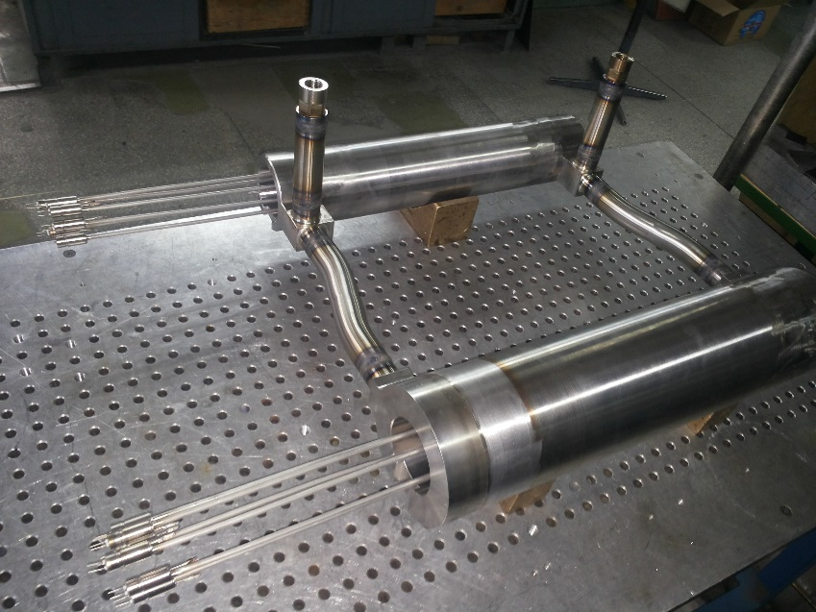
Рисунок. Макет детекторного модуля ДМНП.

